**成果登记填报注意事项**

图1：“课题来源单位”不填滨州医学院，**应填写课题立项单位**，例如：“山东省自然科学基金委员会”。

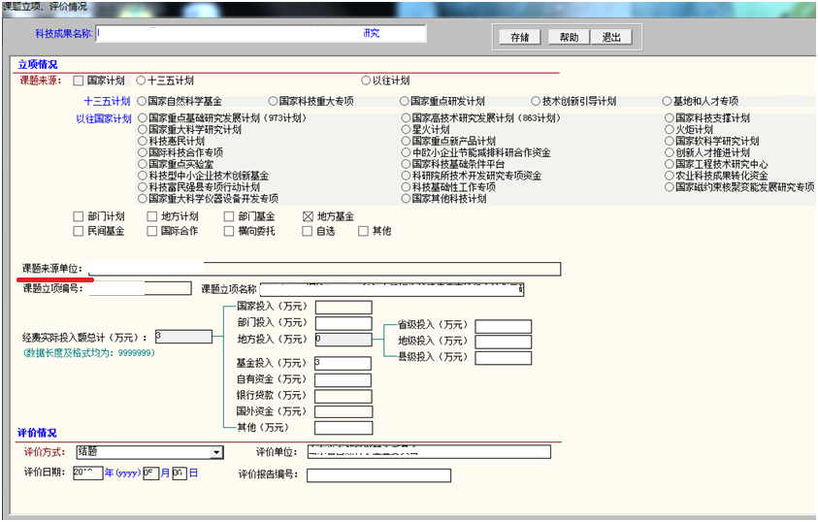

图2：成果转化联系人和电话 填写**课题负责人姓名及电话（必填项）**

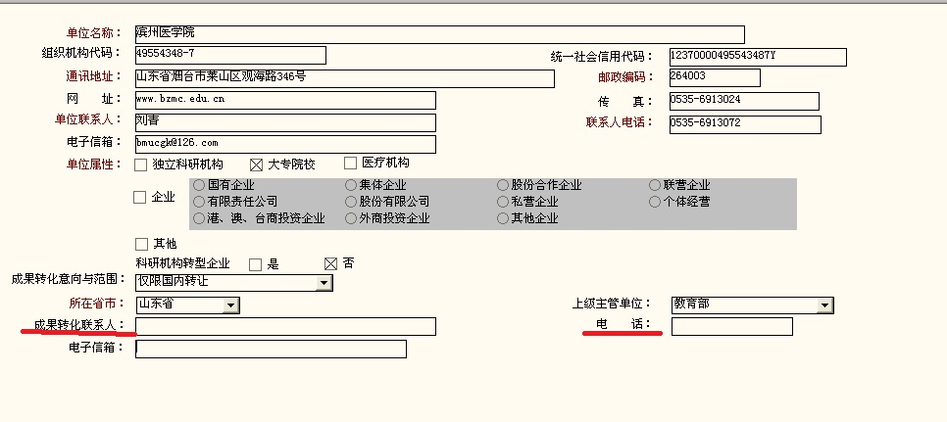

图3：“成果完成人名单”要求与结题报告成员名单完全一致。若结题报告中无成员名单，请按照申请书成员名单填写。

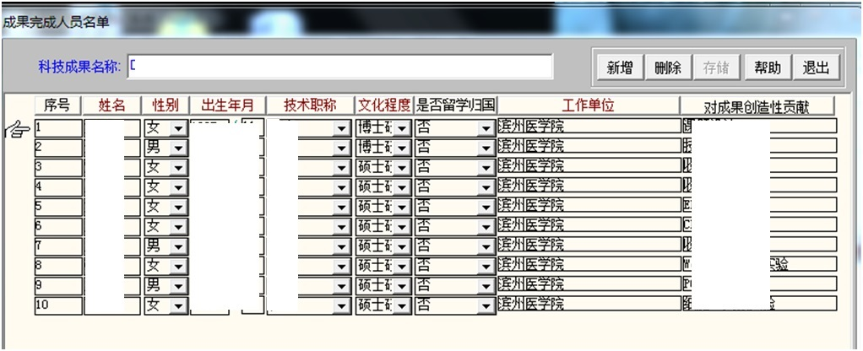

图4 “评价证书内容”中，需要填上评价日期（必填）。

